Tisková zpráva

PRAHA, 22/06/2010 – SPIR publikuje první data sledovanosti videí na internetu

Sdružení pro internetovou reklamu (SPIR) publikuje první veřejná data návštěvnosti tzv. multimediálního obsahu na internetu, tj. sledovanosti streamovaného videa a konzumace flashových her. Jedná se o první analytické údaje o počtech reálných uživatelů, množství přehraných materiálů a stráveném čase na měřených internetových médiích. Největší množství lidí sleduje videomateriály na serveru Stream.cz a nejvíce času uživatelé průměrně stráví hraním flashových her společnosti Geewa.
Spuštění kontinuálního měření videostreamingu, který je součástí projektu měření návštěvnosti internetu NetMonitor, je prvním krokem k porovnání výkonu internetových médií a televizních stanic. Podle Pavla Ševery, projektového manažera SPIR, se tak potvrzuje trend prolínání dvou různých technologických platforem, které mohou poskytovat téměř identický obsah. „Česká republika je takovým inkubátorem nových projektů v oblasti měření internetu“ vysvětluje Pavel Ševera. O tom svědčí i fakt, že český internetový trh je jeden z prvních v Evropě, kde byly oficiální údaje zveřejněny. V prvních veřejných datech figurují média Stream.cz, iDnes.cz, Nova.cz, Česká televize a Geewa.cz. Součástí měření je také server Novinky.cz, za který však budou data z důvodu přechodu na novou technologii vysílání videa dostupná od září tohoto roku.
V následujících měsících SPIR počítá s rozšířením projektu o měření sledovanosti videoreklamy a konkrétních materiálů založeném na ukazatelích GRP a rating, které umožní větší srovnatelnost se sledovaností televizních stanic. Multimediální obsah bude také kategorizován podle typu, obsahu, cílových skupin a dalších proměnných. Připravuje se i provázání návštěvnosti se sociodemografií uživatelů, tak jak je známé u měření návštěvnosti médií v projektu Netmonitor.
Streamovací pracovní skupina SPIR, která připravuje měření společně s realizátory výzkumu, společnostmi MEDIARESEARCH a Gemius, doporučuje používat jako dvě základní jednotky RU (počet reálných uživatelů, tedy skutečných lidí) a ATS relative (průměrný čas strávený uživatelem s materiály za měsíc). Veřejně dostupné jsou i další údaje měřených médií, jako jsou unikátní přehrané materiály, zahájená přehrání nebo celkový strávený čas všech uživatelů na daném médiu, sloužící k lepší orientaci v konzumaci multimediálního obsahu měřených médií. Odběratelé kompletních dat NetMonitoru a zapojená média v projektu mají navíc k dispozici podrobná data o každém médiu.

Měsíc duben 2010 | RU | Unikátní přehrané materiály | TTS | TTS na RU (ATS relative)  v hodinách
Stream | 1 424 634 | 145 373 | 221 r 78 d | 01:21:37
Nova | 913 368 | 32 019 | 290 r 1 d | 02:46:53
Idnes | 515 725 | 8 339 | 9 r 114 d | 00:09:30
Ceskatelevize | 490 108 | 47 401 | 175 r 170 d | 03:08:10
Geewa | 387 816 | 4 020 | 408 r 127 d | 09:13:26
zdroj: NetMonitor – SPIR/MEDIARESEARCH/Gemius

Denní vývoj počtu návštěvníků – uživatelů multimediálního obsahu byl v dubnu následující:

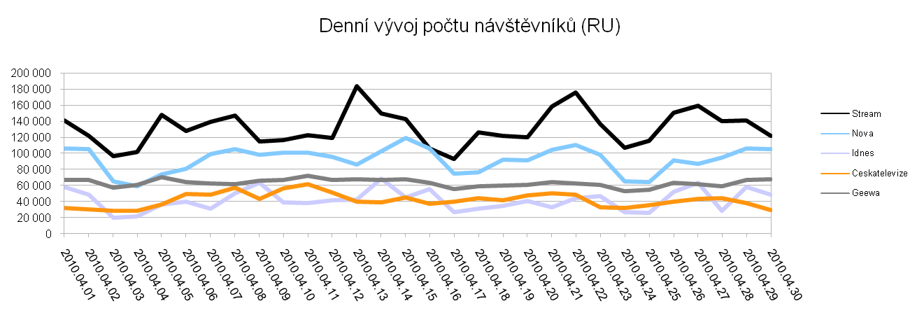
zdroj: NetMonitor – SPIR/MEDIARESEARCH/Gemius

Zajímavý je také graf průměrné hodinové konzumace streamovaných materiálů v pracovních dnech:

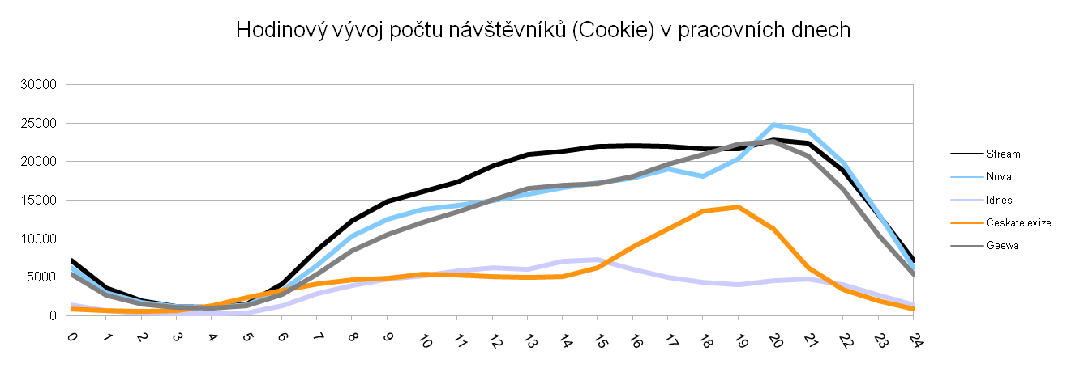
zdroj: NetMonitor – SPIR/MEDIARESEARCH/Gemius

Kompletní veřejný report, popis metodiky měření a další informace naleznete na stránkách projektu NetMonitor (www.netmonitor.cz) v sekcích Veřejné výstupy a Dokumenty o projektu.

SPIR (www.spir.cz ) je profesní sdružení působící v oblasti internetové reklamy od roku 2000. V současné době tvoří členská základna sdružení celkem 63 členů. Kromě provozování jednotného, široce respektovaného výzkumu návštěvnosti a sociodemografického profilu návštěvníků internetu NetMonitor, realizuje projekt monitoringu internetové reklamy AdMonitoring, odbornou konferenci o internetovém marketingu IAC a poskytuje expertní analýzy vývoje internetového trhu u nás.

Pro další informace se obracejte na:

Kateřina Hrubešová
Výkonná ředitelka SPIR
Tel: 224 251 250, 777 306 151
e-mail: katerina.hrubesova@spir.cz

Pavel Ševera
Koordinátor výzkumných projektů SPIR
Tel: 777 319 032
e-mail: pavel.severa@spir.cz

